Röntgen-Assistenten: „Regensburger Modell“
als Schlüssel für die Patientenversorgung von morgen

Jedes dritte Krankenhaus in Deutschland findet keine Medizinisch-Technischen Radiologie-Assistenten (MTRA) mehr. Ein bayerisches Modellprojekt stemmt sich erfolgreich gegen den Mangel und geht neue Wege bei der Nachwuchs-Suche. / MTRA-Aktionstag am Universitätsklinikum Regensburg am 17.11.

Regensburg – Was wohl der große Wilhelm Conrad Röntgen dazu sagen würde? Exakt 120 Jahre nachdem der Physiker im Jahr 1895 per Zufall beim Experimentieren Strahlen entdeckte, mit denen man ins Innere des Körpers blicken konnte, wollen immer weniger junge Menschen in seine Fußstapfen treten. Deutschland steuert, bisher unbemerkt von der breiten Öffentlichkeit, auf einen dramatischen Fachkräftemangel bei den Medizinisch-technischen Radiologie-Assistenten zu. Schon heute kann in der Bundesrepublik jede fünfte Stelle in diesem Bereich nicht mehr besetzt werden, wie ein Gutachten des Deutschen Krankenhaus-Instituts vorrechnet. Ein Modellprojekt in Ostbayern stemmt sich mit immer mehr Erfolg gegen den Mangel. Die Absolventenzahlen steigen.

Bayerns größter Weiterbildungscampus, die Eckert Schulen mit Sitz in Regenstauf bei Regensburg, erkannten den drohenden Mangel frühzeitig: Bereits 2012 initiierten sie gemeinsam mit dem Universitätsklinikum Regensburg und dem Krankenhaus der Barmherzigen Brüder Regensburg ein Modell, das neue Wege geht bei der Nachwuchsgewinnung: mit einem Kooperationsmodell, das auch bundesweit Schule machen könnte. „Der Erfolg unserer Absolventen gibt uns dabei recht“, sagt Antonie Roggenbuck, die die Berufsfachschulen für medizinische Assistenzberufe an den Eckert Schulen leitet.

Die Röntgenschwester von einst gibt es schon lange nicht mehr. Das Berufsbild derjenigen, die in Praxen und Behandlungszimmern dafür verantwortlich sind, dass Mediziner anschließend den richtigen „Durchblick“ haben, hat sich in den vergangenen Jahrzehnten grundlegend gewandelt. Innovative neue Technologien haben den MTRA zu einem anspruchsvollen und interessanten Beruf an der Schnittstelle zwischen Mensch, Medizin und High-Tech gemacht. Für die medizinische Versorgungsstruktur in Deutschland sind MTRA essenziell: „Ohne MTRA keine Diagnostik – ohne Diagnostik keine Therapie — und ohne Therapie keine Heilung“, bringen es Brancheninsider auf den Punkt.

Etwa 30.000 solcher Spezialisten gibt es heute in Fachpraxen und Krankenhäusern, die meisten davon weiblich und mehr als ein Drittel über 50 Jahre alt, wie der Deutsche Verband der Technologen und Analytiker in der Medizin festgestellt hat. Auf die Pensionierungswelle, die in den nächsten Jahren anrollt, ist Deutschland nicht vorbereitet. Kleinere Krankenhäuser in Deutschland könnten ihr Angebot im Bereich Radiologie, Strahlentherapie und Nuklearmedizin schon heute nicht mehr aufrechterhalten, sagt Anke Ohmstede, Präsidentin des Dachverbands für Technologen und Analytiker der Medizin Deutschland für die Fachrichtungen Radiologie/Funktionsdiagnostik. Die Absolventenzahlen sind alarmierend gesunken: Sie fielen seit Mitte der neunziger Jahre von rund 2.300 auf weniger als 1.400 Berufseinsteiger pro Jahr. Der jüngste Krankenhausreport des Deutschen Krankenhaus-Institutes zeigt die Notlage: Jedes dritte Allgemeinkrankenhaus mit mehr als einhundert Betten kann demnach MTRA-Stellen nicht mehr besetzen.

Das Regensburger Modell setzt hier an — und setzt auf starke Netzwerke: Die Spezialisten in spe absolvieren den praktischen Teil ihrer dreijährigen Ausbildung direkt in renommierten Kliniken. Einen Teil der Kosten können sie über Praktikumsvergütungen finanzieren und nach der Abschlussprüfung winkt bundesweit eine Vielzahl an attraktiven Jobangeboten. Der Erfolg bestätigt die Initiatoren: 2017 schlossen zehn MTRA die Ausbildung erfolgreich ab, in diesem Jahr waren es bereits 12 Absolventen und 2019 rechnet Schulleiterin Roggenbuck mit 15 neuen MTRAs.

Die beiden beteiligten Regensburger Kliniken sind vom Kooperationsmodell begeistert: „Für uns ist es ein optimaler Weg, Nachwuchs in der Region zu gewinnen, den wir langfristig an uns binden können“, sagt Prof. Dr. Christian Stroszczynski, der Direktor des Instituts für Röntgendiagnostik am Universitätsklinikum Regensburg. Prof. Dr. Niels Zorger, Chefarzt des Instituts für Radiologie und Neuroradiologie am Krankenhaus Barmherzige Brüder Regensburg, ergänzt: „Es wird im Moment viel zu wenig ausgebildet, mit diesem neuen Modell wirken wir dem drohenden Mangel aktiv entgegen.“ 2019 und 2020 wird nach aktuellem Stand fast die Hälfte aller Absolventen aus Partnerschaften mit verschiedenen Krankenhäusern stammen. Die Eckert Schulen wollen diesen Schwerpunkt in den kommenden Jahren weiter ausbauen. „Auch Kooperationen mit weiteren Kliniken sind für uns vorstellbar“, so Roggenbuck.

Der nächste Jahrgang startet am Campus Regenstauf im September kommenden Jahres. Bereits jetzt rühren die Initiatoren die Werbetrommel: Am 17.11. veranstalten die Eckert Schulen am Universitätsklinikum Regensburg gemeinsam mit den Partnerkliniken einen MTRA-Aktionstag.

Mehr Infos unter:
https://www.eckert-schulen.de/newsroom/pressemitteilungen/presseartikel/article/roentgen-assistenten-regensburger-modell-als-schluessel-fuer-die-patientenversorgung-von-morgen/

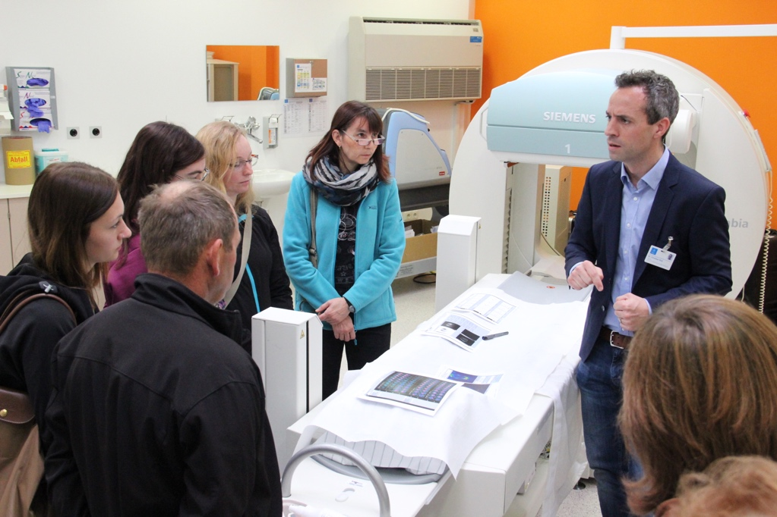

Der MTRA-Aktionstag am 17. November 2018 am Universitätsklinikum Regensburg stellt das Berufsbild des Medizinisch-technischen Radiologieassistenten (MTRA) in den Fokus. Foto: Eckert Schulen

Pressekontakt:
Dr. Robert Eckert Schulen AG
Dr.-Robert-Eckert-Str. 3, 93128 Regenstauf
Telefon: +49 (9402) 502-480, Telefax: +49 (9402) 502-6480
E-Mail: andrea.radlbeck@eckert-schulen.de
Web: www.eckert-schulen.de
___________________________________
Die Eckert Schulen sind eines der führenden privaten Unternehmen für berufliche Bildung, Weiterbildung und Rehabilitation in Deutschland. In der über 70-jährigen Firmengeschichte haben rund 100.000 Menschen einen erfolgreichen Abschluss und damit bessere berufliche Perspektiven erreicht. Die Eckert Schulen tragen dazu bei, dass möglichst viele eine qualifizierte Aus- und Weiterbildung erhalten. Das Bildungskonzept „Eckert 360 Grad“ stimmt die unterschiedlichen Lebenskonzepte mit den angestrebten Berufswünschen lückenlos und maßgeschneidert aufeinander ab. Die flexible Kursgestaltung, eine praxisnahe Ausbildung und ein herausragendes technisches Know-how sorgen für eine Erfolgsquote von bis zu 100% und öffnen Türen zu attraktiven Arbeitgebern.

